Tema Lectia 13: Tehnologii web. Arhitectura client-server

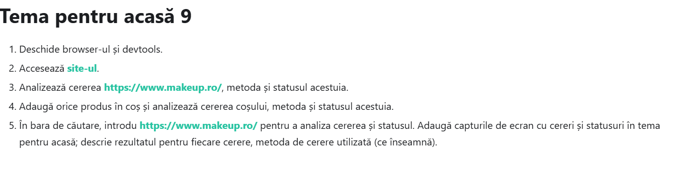  
  
  
Am accesat site-ul <https://www.makeup.ro/> , am analizat metoda si statusul acestuia.  
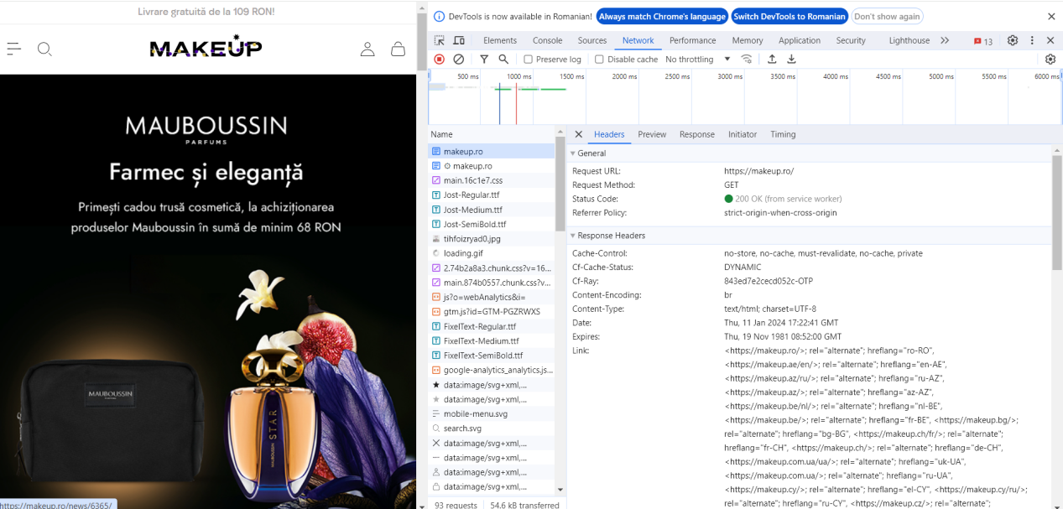  
  
-Metoda de cerere: **GET**Metoda de cerere GET este utilizată pentru a obține resurse de la un server web, prin specificarea URL-ului resursei în cerere. Această metodă este una dintre cele mai frecvente metode HTTP și este utilizată în majoritatea interacțiunilor dintre un client (browser) și un server web.

-Statusul cererii **200 OK**Statusul cererii "200 OK" este un cod de status HTTP care indică faptul că cererea a fost realizată cu succes și că serverul a returnat cu succes resursa solicitată de client.

Am adaugat un produs in cos si am analizat metoda si statusul.  
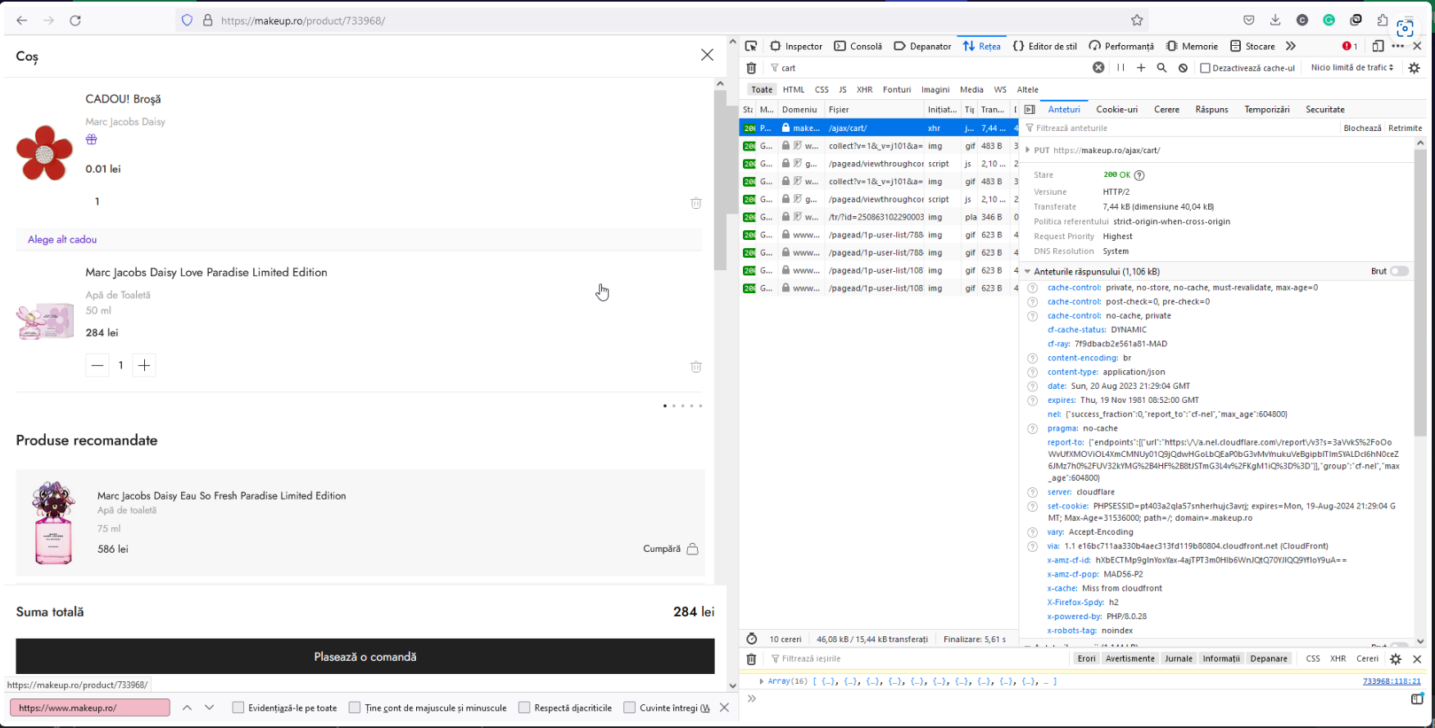  
Metoda de cerere: **PUT**Metoda PUT - creează o nouă resursă sau înlocuiește resursa țintă cu datele trimise la cerere.

Cod de stare 200 - cererea a fost finalizată cu succes.